Департамент инвестиционной и промышленной политики города Москвы информирует о проведении отбора заявок организаций, осуществляющих на территории города Москвы деятельность в сфере промышленности на предоставление субсидий
23.03.2022
Департамент инвестиционной и промышленной политики города Москвы информирует о проведении отбора заявок юридических лиц, осуществляющих на территории города Москвы деятельность в сфере промышленности, претендующих на предоставление субсидии из бюджета города Москвы:
- на возмещение части затрат на уплату процентов по заемным (кредитным) средствам на приобретение оборудования и на возмещение части затрат на уплату лизинговых платежей по договорам финансовой аренды (лизинга) оборудования (прием заявок проводится в период с 25 марта 2022 года по 30 сентября 2024 года включительно, приказ Департамента
от 14 марта 2022 года № ДИПП-ПР-42/22);
- на возмещение части затрат по подключению (технологическому присоединению) объектов капитального строительства к системам инженерно-технического обеспечения или увеличению их технологических мощностей (прием заявок проводится в период с 25 марта 2022 года
по 30 сентября 2024 года включительно, приказ Департамента
от 11 марта 2022 года № ДИПП-ПР-41/22).
Обращаем внимание, что подача заявок на получение субсидии
из бюджета города Москвы на уплату процентов по заемным (кредитным) средствам на приобретение оборудования и на возмещение части затрат
на уплату лизинговых платежей по договорам финансовой аренды (лизинга) осуществляется посредством автоматизированной информационной системы города Москвы «Управление инвестиционной деятельностью» путем регистрации и создания личного кабинета на сайте: https://investmoscow.ru/online-services.
Приказы Департамента о проведении отбора заявок от 11 марта 2022 года № ДИПП-ПР-41/22 и от 14 марта 2022 года № ДИПП-ПР-42/22, а также формы заявок на предоставление субсидии размещены на официальном сайте Департамента в разделе «Документы» – «Приказы и распоряжения Департамента»:
https://www.mos.ru/dipp/documents/prikazy-i-rasporyazheniya-departamenta/view/266199220/
https://www.mos.ru/dipp/documents/prikazy-i-rasporyazheniya-departamenta/view/266407220/
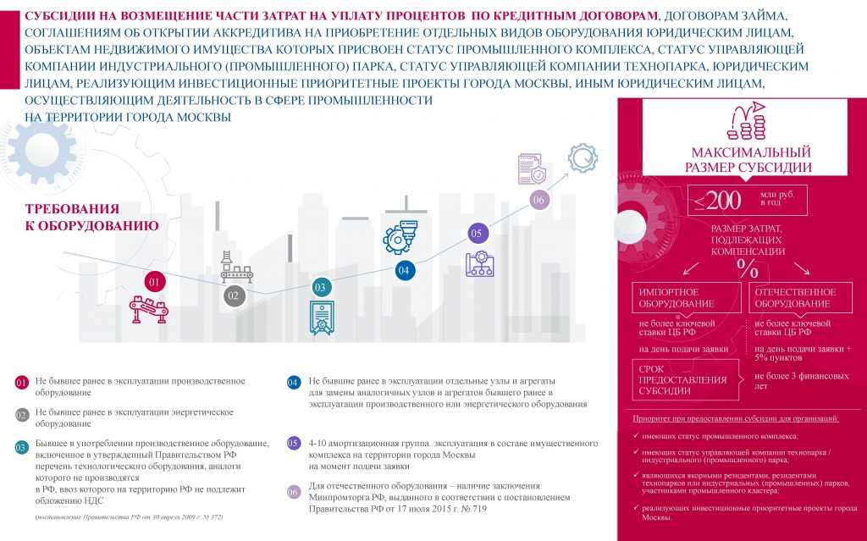

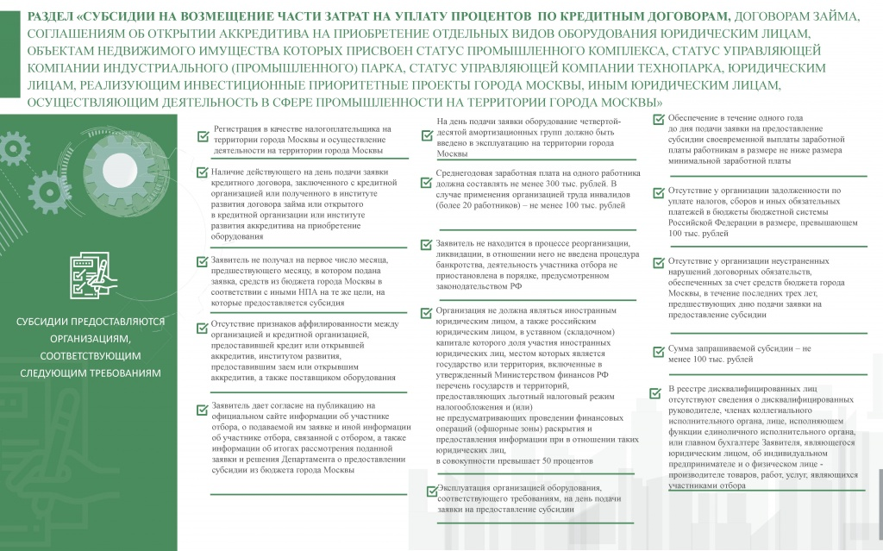
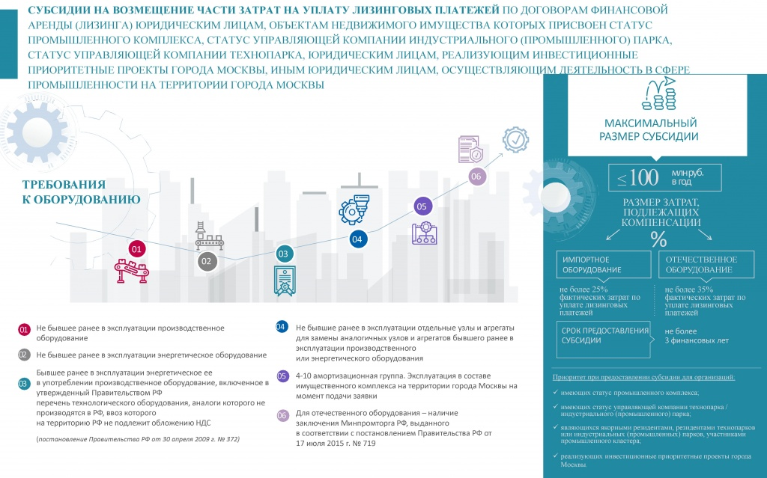
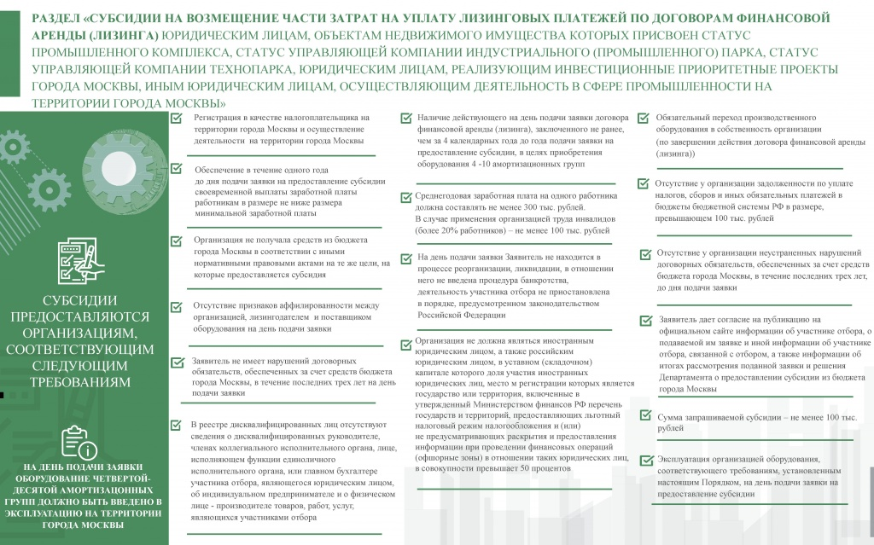
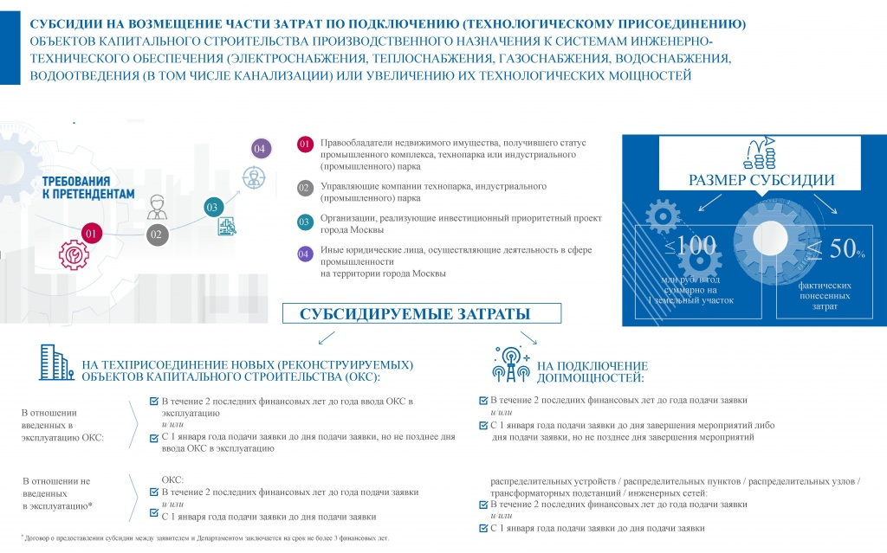

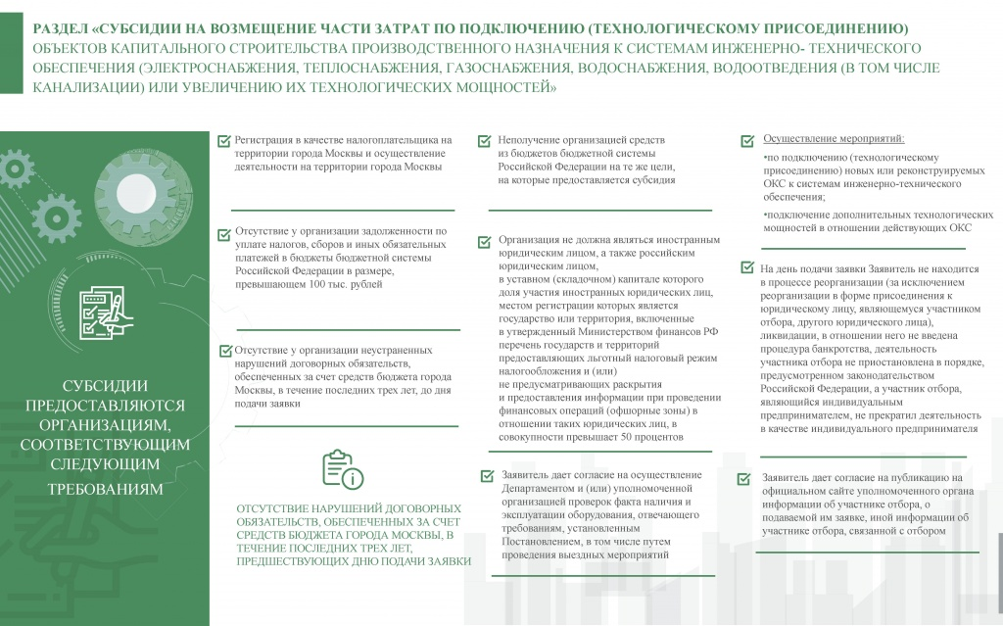

Адрес страницы: http://basman.mos.ru/presscenter/news/detail/10699217.html
Управа Басманного района города Москвы

